EMENDA DE REDAÇÃO AO PROJETO DE LEI DO EXECUTIVO N.º 01/2022

Emenda de redação ao Projeto de Lei Ordinária do Executivo n.º 01, de 17 de Março de 2022, que revoga a Lei Municipal n° 2.521, de 26 de outubro de 2021, que criou o Conselho Municipal de Turismo (COMTUR) e o Fundo Municipal de Turismo (FUMTUR), e dá outras providências.

O projeto de lei passa a contar com a seguinte redação:

Art. 3º. O Conselho Municipal de Turismo – COMTUR – será composto de maneira tripartite, por representantes do Poder público, da sociedade civil e de organizações com experiência em gestão de turismo, os quais deverão ser nomeados pelo (a) Chefe do Poder Executivo, na forma abaixo discriminada:
I – 04 (quatro) representantes titulares e 04 (quatro) representantes suplentes do Poder público, escolhidos pelo (a) Chefe do Poder Executivo, sendo ao menos 01 (um) vinculado à Secretaria competente pela execução da política municipal de turismo, 01 (um) vinculado à Secretaria Municipal de Meio Ambiente e 01 (um) das forças de segurança pública;
II – 04 (quatro) representantes titulares e 04 (quatro) representantes suplentes representando a sociedade civil, devendo contemplar as seguintes categorias:
- 01 (um) representante escolhido entre os proprietários de restaurantes, bares, lanchonetes, ou similares;
- 01 (um) representante escolhido entre os proprietários de hotéis, pousadas e similares;
- 01 (um) representante escolhido dentre proprietários de agências de eventos ou entretenimento;
- 01 (um) representante escolhido dentre trabalhadores da cultura, músicos, artesãos, artistas plásticos e outros;
- 01 (um) representante escolhido da área dos Esportes;
- 01 (um) representante escolhido da área da Imprensa.
III – 04 (quatro) representantes titulares e 04 (quatro) representantes suplentes representando as organizações com experiência em gestão de turismo, sendo:
- 01 (um) representante do Serviço Brasileiro de Apoio às Pequenas e Micro Empresas - SEBRAE, vinculado à unidade de Vitória da Conquista;
- 01 (um) representante escolhido entre os proprietários de agências de viagens e turismo local;
- 01 (um) representante indicado pela Câmara de Dirigentes Lojistas;
- 01 (um) representante vinculado ao Serviço Nacional de Aprendizagem Comercial - SENAC;
- 01 (um) representante vinculado à Associação Comercial e Industrial de Vitória da Conquista;

§ 1º O (a) Presidente e o (a) Vice-Presidente do COMTUR serão escolhidos entre seus membros na primeira reunião ordinária de cada anuênio, por maioria simples.
(...)
§ 3º A Secretaria responsável pela Política Municipal de Turismo deverá convocar do Foro da Sociedade Civil para fins de indicação dos conselheiros representantes da sociedade civil organizada e das organizações com experiência em gestão de turismo, os quais serão eleitos democraticamente pelos respectivos segmentos.

Art. 4º(...)
§ 1º. O FUMTUR será gerido pelo Conselho Municipal de Turismo, que tem caráter deliberativo.
§ 2º. Cabe à/ao presidente do COMTUR encaminhar a proposta orçamentária anual, os planos semestrais de aplicação e os relatórios trimestrais das atividades do Fundo à SECTEL.
§3º. Poderá o FUMTUR captar e repassar os recursos para a implementação da Política Municipal do Turismo.

Art. 5.º Constituirão receitas do FUMTUR:
I - dotações do Orçamento Geral do Município destinado ao Fundo, créditos especiais, transferências e repasses classificadas LOA;
II - produto de operações de crédito, realizadas pela Prefeitura, observadas a legislação pertinente e destinadas a esse fim específico; recursos provenientes de empréstimos externos e internos para programas vinculados a cadeia produtiva do turismo;
III - contribuições e doações de pessoas físicas ou jurídicas, entidades e organismos de cooperação nacionais ou internacionais;
IV- recursos advindos de receitas parciais das operações de tarifa de entradas em atrativos turísticos administradas pelo Município ou propriedades particulares que vierem a destinar recursos em função de cobrança de tarifas;
V - receitas operacionais e patrimoniais de operações realizadas com recursos do FUMTUR;
VI - créditos orçamentários ou especiais que lhe sejam destinados;
VII- recursos provenientes de convênios que sejam celebrados;
VIII- os rendimentos provenientes da aplicação financeira de recursos disponíveis;
IX - outros recursos que lhe vierem a serem destinados, outros fundos ou programas que vierem a ser incorporados ao FUMTUR;
X - os recursos obtidos com a cessão de espaços públicos para eventos de cunho turísticos;
XI - os recursos oriundos da venda de publicações turísticas, editadas pelo poder público;
XII - as doações de pessoas físicas ou jurídicas, privadas ou não, nacionais, estrangeiras e/ou internacionais;
XIII - as contribuições de qualquer natureza sejam elas públicas ou privadas;
XIV – taxas, tarifas ambientais, bem como penalidades pecuniárias delas decorrentes;
XV – multas cobradas por infrações às normas ambientais, na forma da legislação vigente;
XVI – quaisquer outros recursos destinados por Lei;
XVII - os recursos do Fundo Municipal de Turismo - FUMTUR serão aplicados no desenvolvimento e aperfeiçoamento dos instrumentos de gestão, planejamento, administração e controle das ações de turismo sustentável, no desenvolvimento de programas de capacitação de recursos humanos na área de turismo e na divulgação do destino em feiras especializadas nacionais e internacionais e mídias técnicas, bem como, para a implementação das ações previstas no Plano Municipal de Turismo;
§ 1º. Os recursos transferidos para o FUMTUR serão prioritariamente destinados às ações de promoção, desenvolvimento e qualificação do destino turístico.
§ 2º. O FUMTUR responsabilizará pelas despesas decorrentes de convocações para reuniões do COMTUR, bem como, para funcionamento de Grupos de Trabalho e outras despesas para funcionamento do COMTUR, bem como na participação em convocações por órgãos governamentais em que se faça indispensável à presença do representante máximo do COMTUR.
§ 3º. Os recursos do FUMTUR serão depositados obrigatoriamente em instituição financeira oficial, em conta única especial, sob a denominação de Fundo Municipal de Turismo - FUMTUR.
§ 4º. A prestação de contas do FUMTUR será feita anualmente pelo seu comitê-gestor.
§ 5º. A Secretaria Municipal de Finanças prestará contas à Secretaria Municipal de Cultura, Turismo, Esporte e Lazer, ao COMTUR e Comitê-Gestor do FUMTUR dos valores recebidos e despendidos para o desenvolvimento do turismo municipal através de balancetes trimestrais e balanço anual do FUMTUR.
§ 6º. O saldo do fundo, apurado no balanço do exercício financeiro será transferido para aplicação no exercício seguinte.

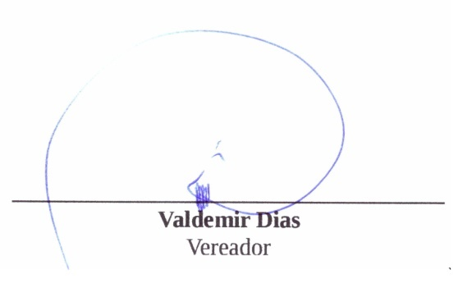
Plenário Vereadora Carmem Lúcia, 30 de Março de 2022.

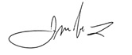

Alexandre Garcia Araújo – Xandó Fernando Vasconcelos
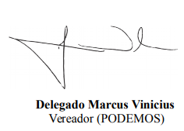
Vereador (PT) Vereador (PT)

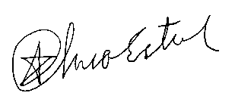

Chico Estrela
Vereador (PTC)

JUSTIFICATIVA

As presentes alterações ao projeto de lei original foram feitas tomando como base a Audiência Pública realizada pela Câmara Municipal de Vereadores de Vitória da Conquista, no dia 17 de agosto de 2021, de iniciativa dos vereadores Alexandre Xandó e Fernando Jacaré, e contou com a presença de representantes da área do Turismo da nossa cidade, visando qualificar a redação do projeto de lei.

Audiência Pública propõe mudanças na Lei que institui o Conselho Municipal de Turismo e o Fundo Municipal de Turismo. http://www.camaravc.com.br/home/noticia/31762.

